

Faculdade de Informática e Administração Paulista

**Mastering Relational and Non-Relational Database**

**MottuFlow-Sprint3**

**INTEGRANTES**

|  |  |
| --- | --- |
| **RM**  **(SOMENTE NÚMEROS)** | **NOME COMPLEMENTO**  **(SEM ABREVIAR)** |
| 554874 | João Gabriel Boaventura Marques e Silva |
| 557851 | Léo Motta Lima |
| 551124 | Lucas Leal das Chagas |

Sumário

Introdução 3

DDL – Estrutura das Tabelas 5

DDL – insercao de dados................................................................................10

Procedimentos..................................................................................................11

Funções................................................................................................................13

trigger de autoria..........................................................................................15

conversão relacional - json .....................................................................16

CÓDIGO DA 2ª SPRINT CORRIGIDO ....................................................................17

ENTREGA E DOCUMENTAÇÃO ............................................................................18

conclusão **..........................................................................................................**20

# Introdução

Este trabalho apresenta o desenvolvimento de soluções em bancos de dados relacionais e não relacionais utilizando o Oracle Data-base. Foram implementados dois procedimentos, duas funções, um gatilho (trigger) e scripts completos de estrutura e carga de dados, incluindo tratamento de exceções e auditoria.

O objetivo principal é demonstrar:

* Desenvolvimento de lógica procedural SQL estruturada;
* Manipulação de dados relacionais e conversão manual para JSON;
* Implementação de auditoria via trigger;
* Aplicação de boas práticas de documentação, organização de código e tratamento de erros.

O documento está organizado em seções que descrevem a estrutura do banco de dados, os procedimentos e funções implementados, as triggers, a conversão de dados e os scripts da terceira sprint, finalizando com as conclusões do trabalho.

# -- DROP DAS TABELAS CASO EXISTAM

--Criação das tabelas

-- Sequences

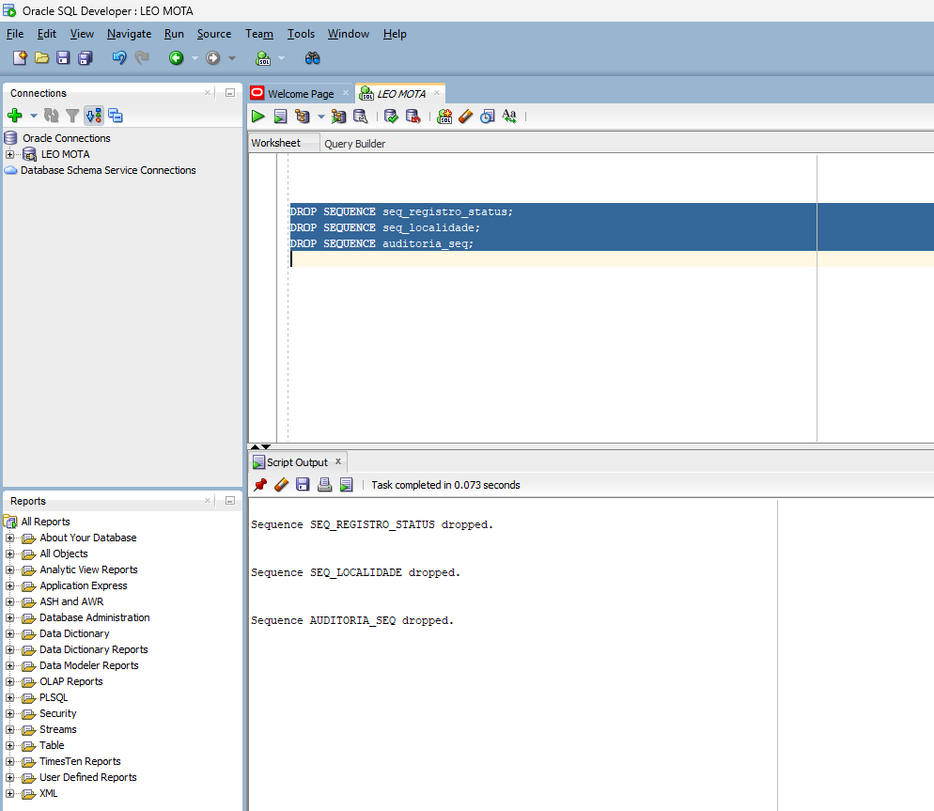

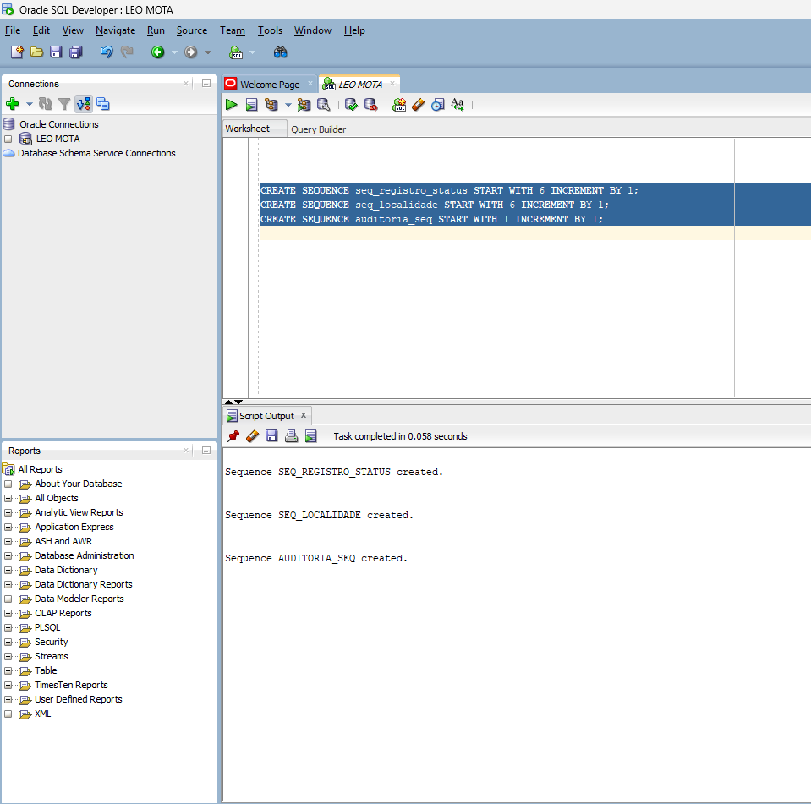

-- INSERTS

-- CONSULTAS PARA VERIFICAR O CONTEÚDO DAS TABELAS

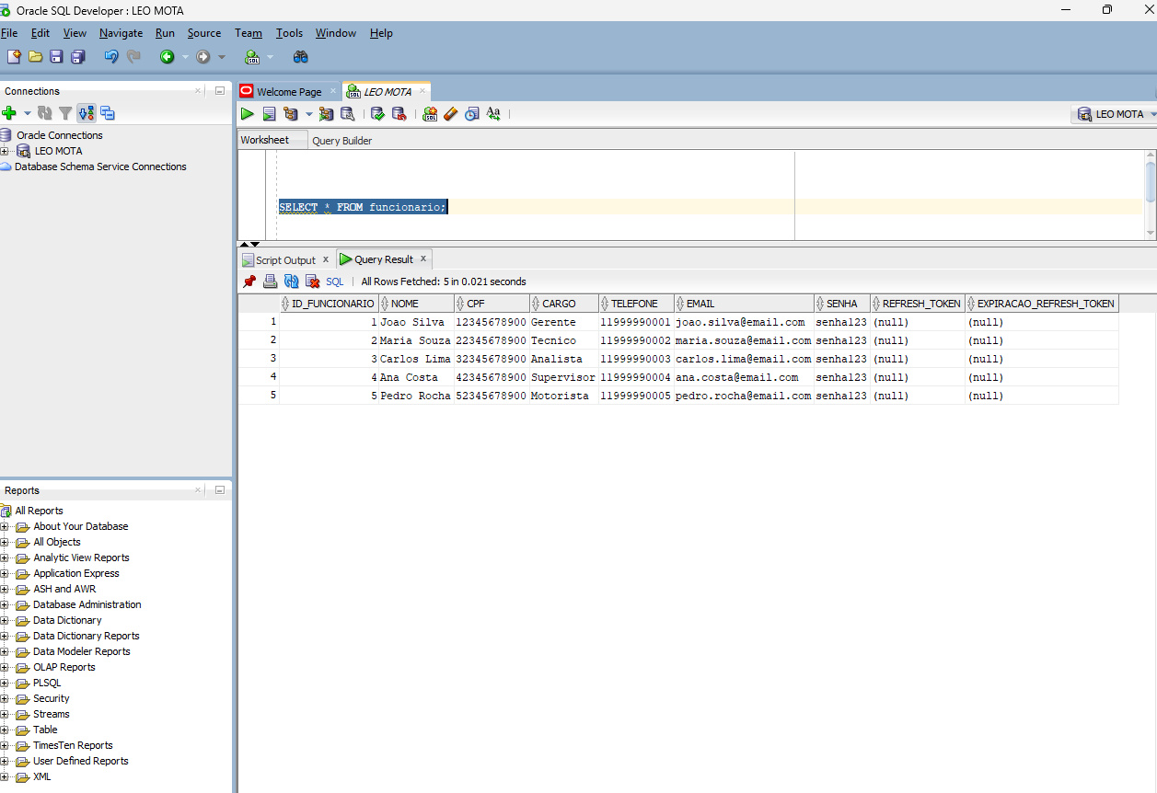

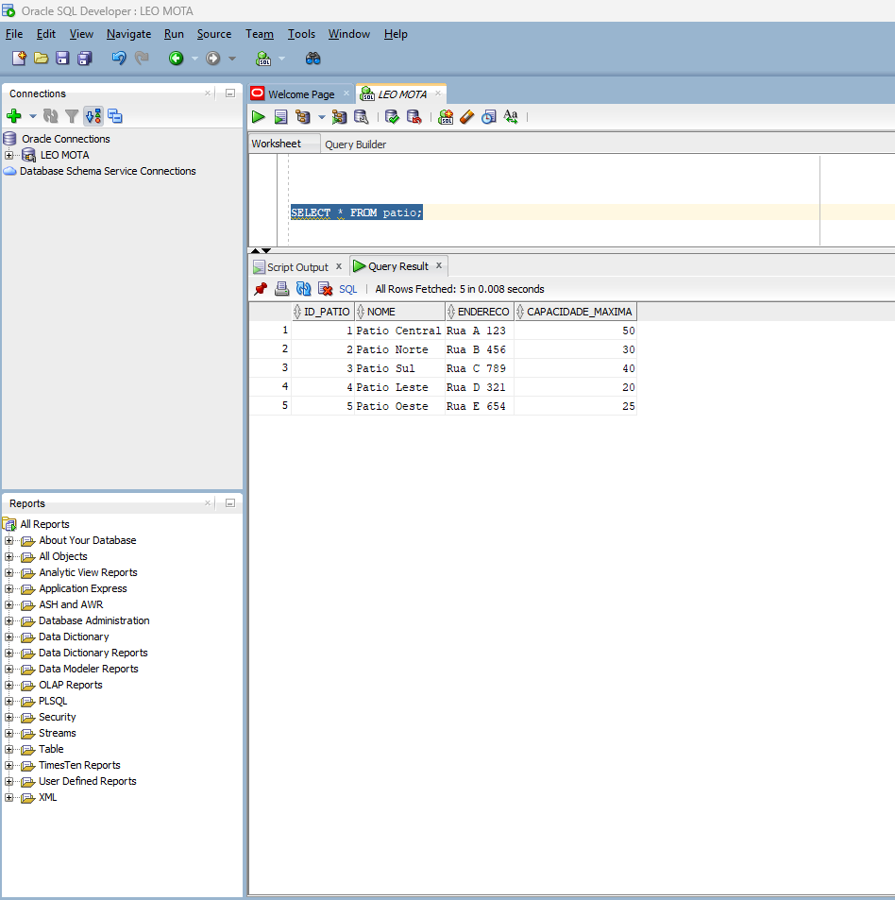

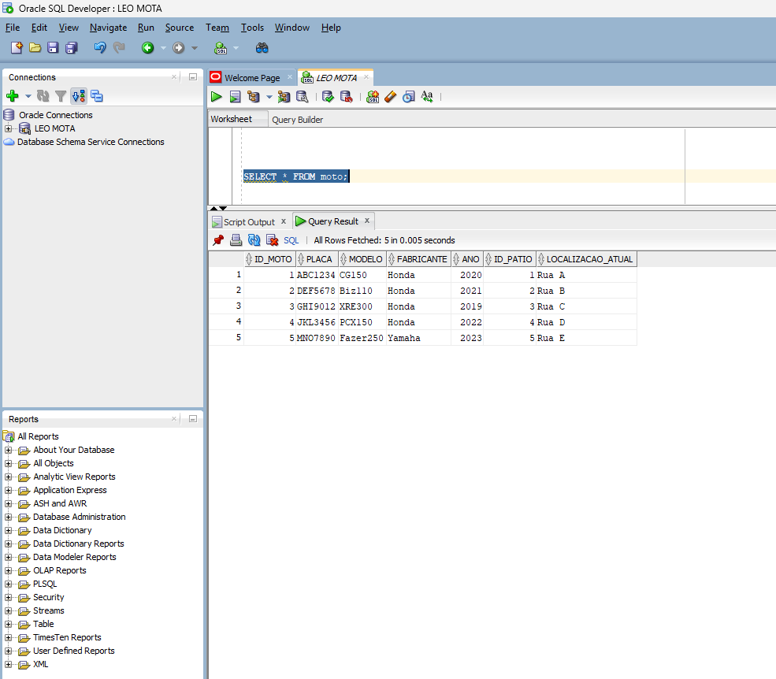

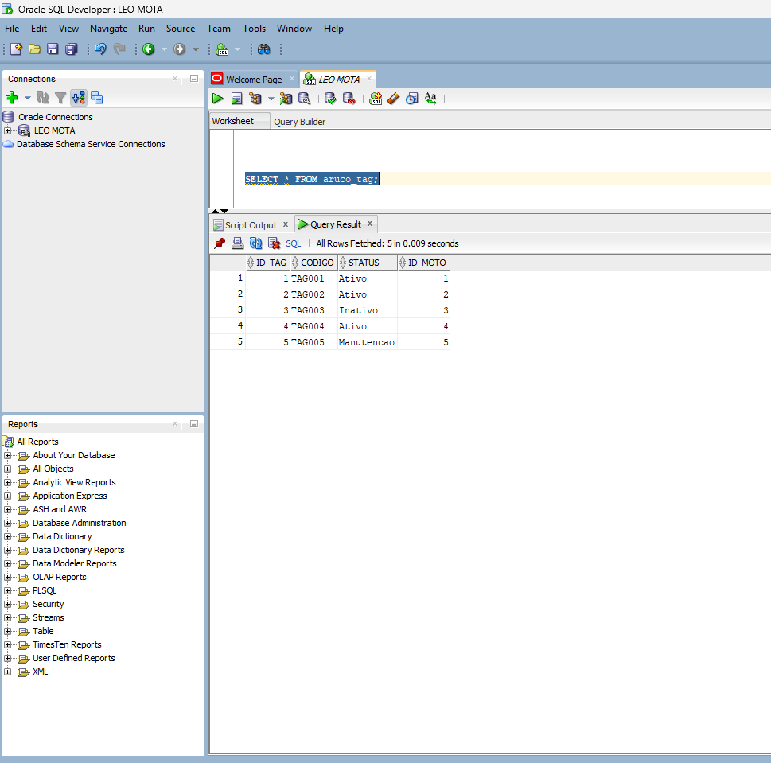

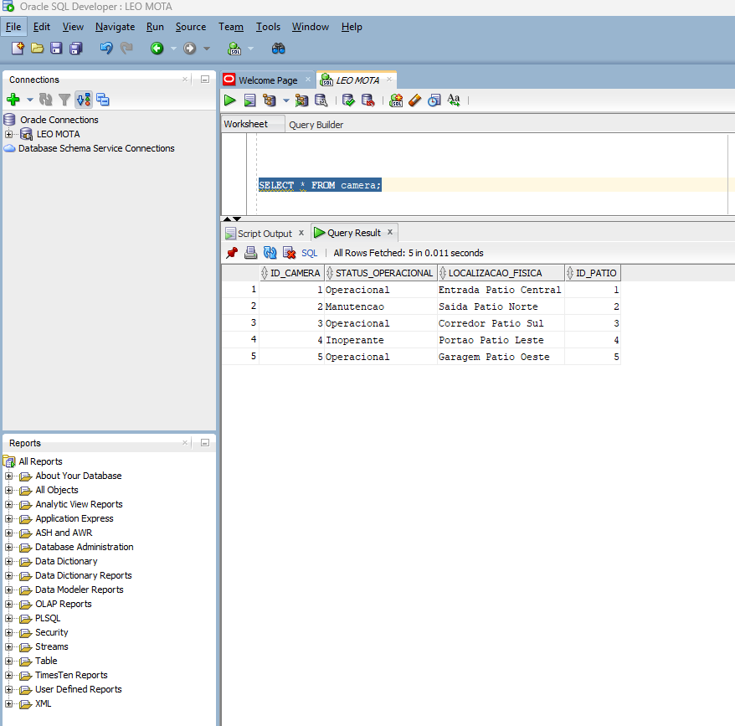

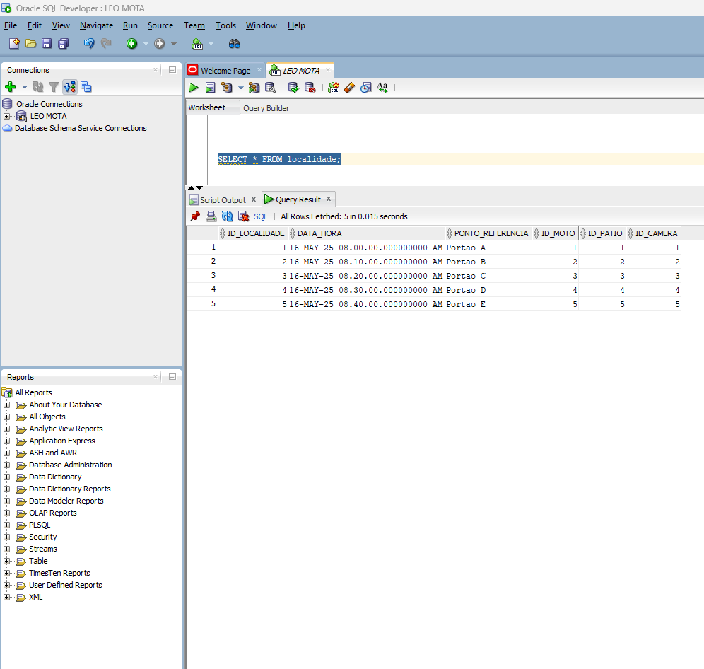

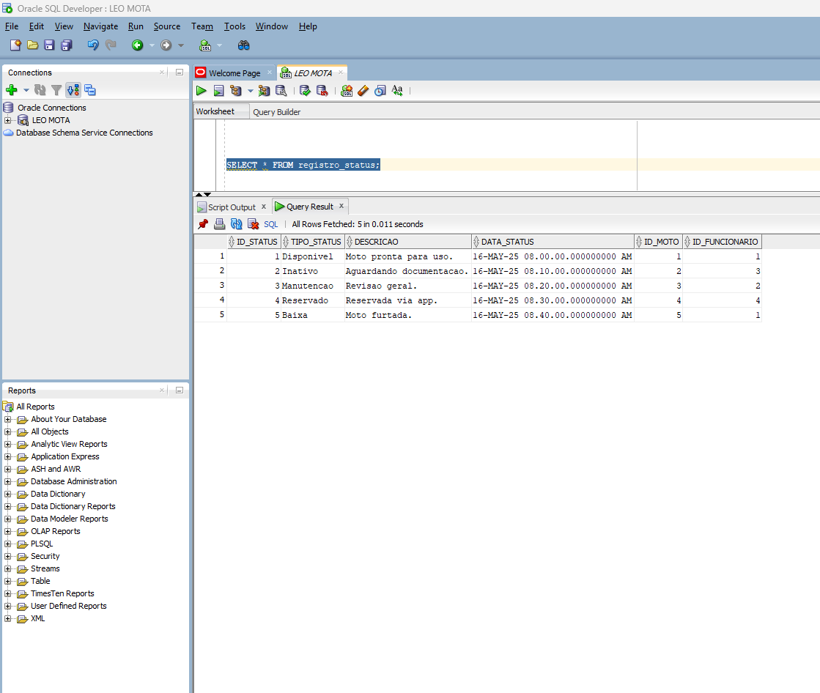

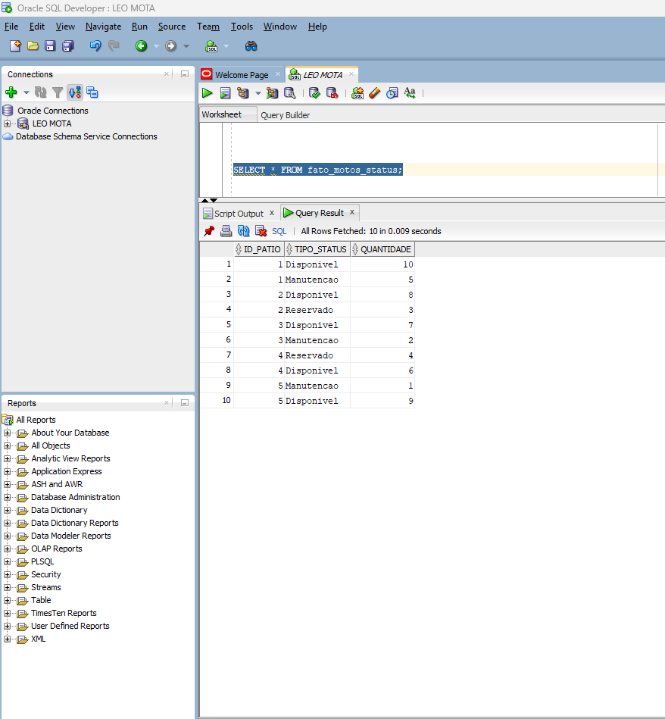

-- PROCEDURE 1 - JSON Funcionário + Motos

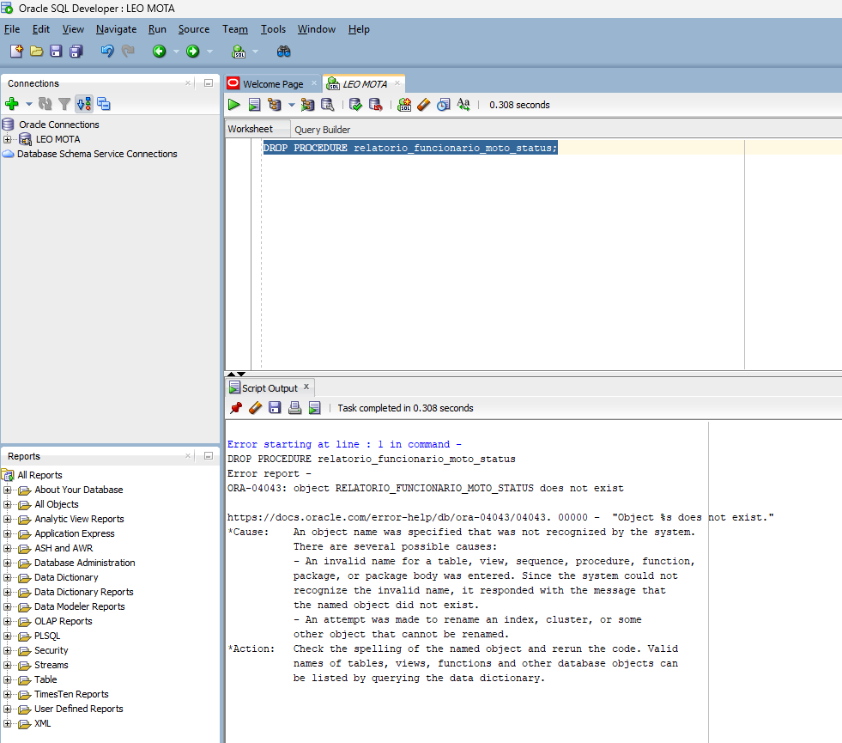

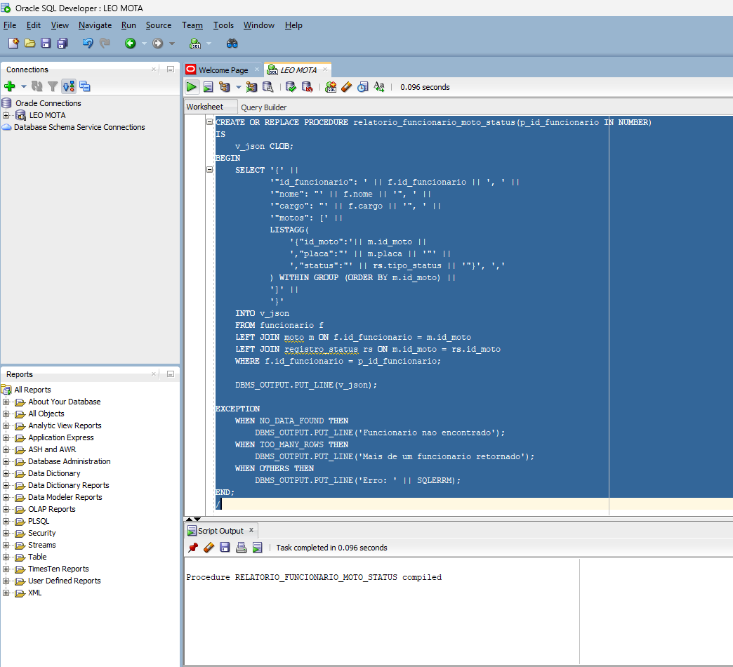

-- PROCEDURE 2 - Soma por pátio/status

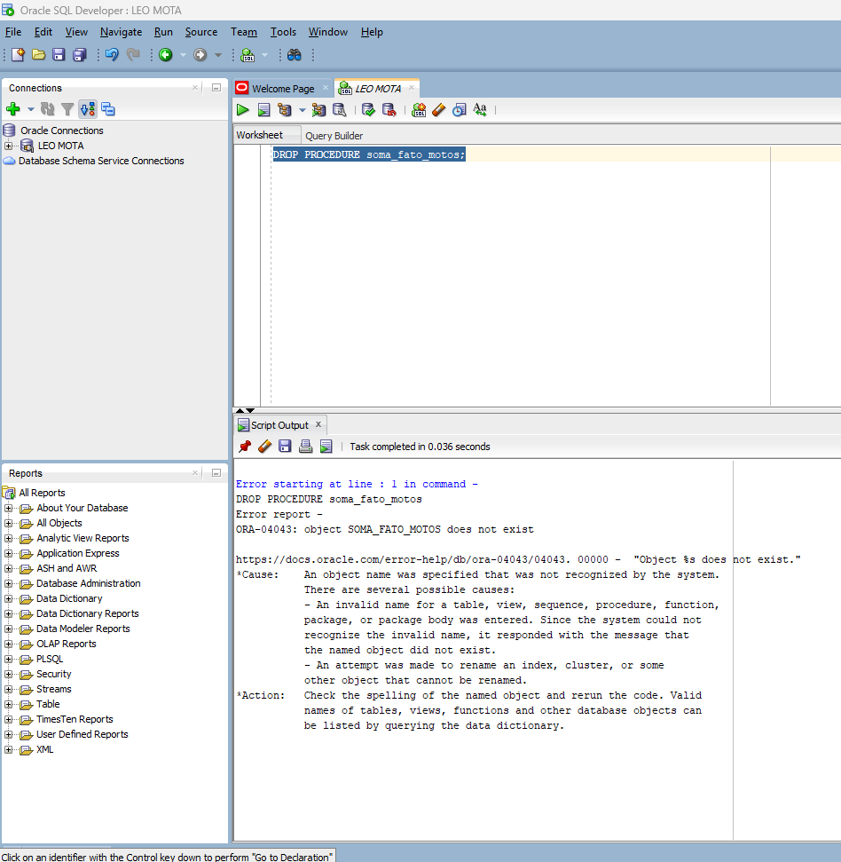

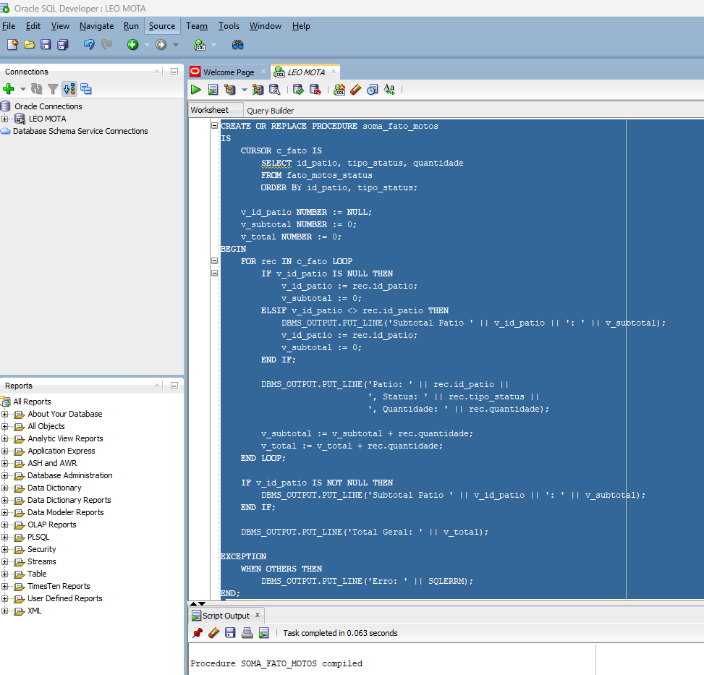

-- FUNÇÃO 1 - Moto para JSON

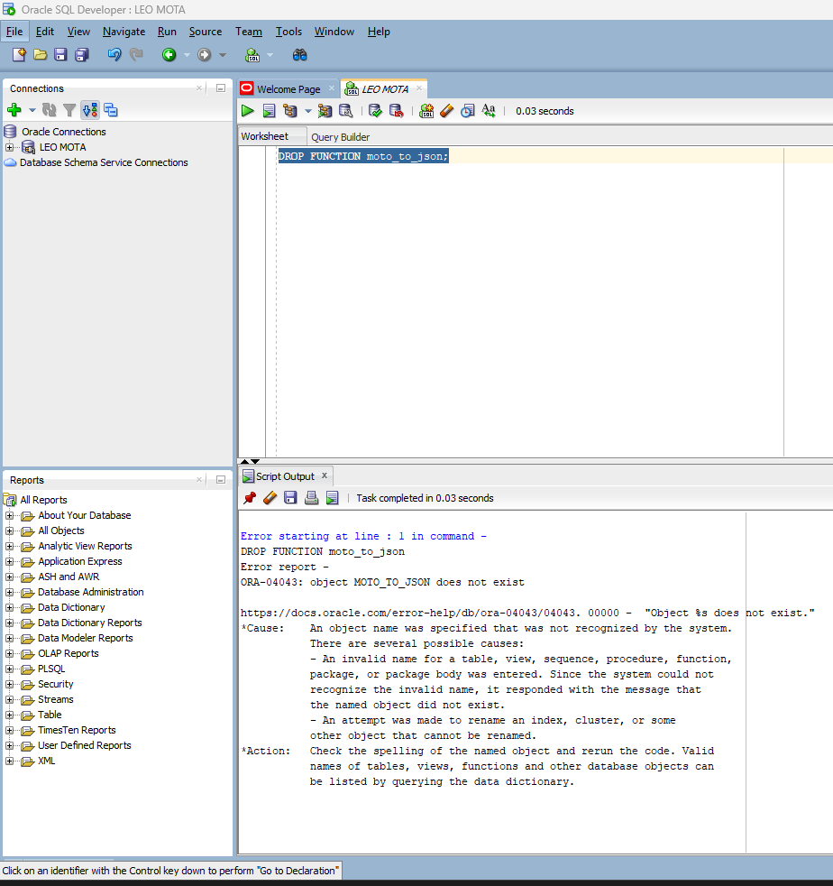

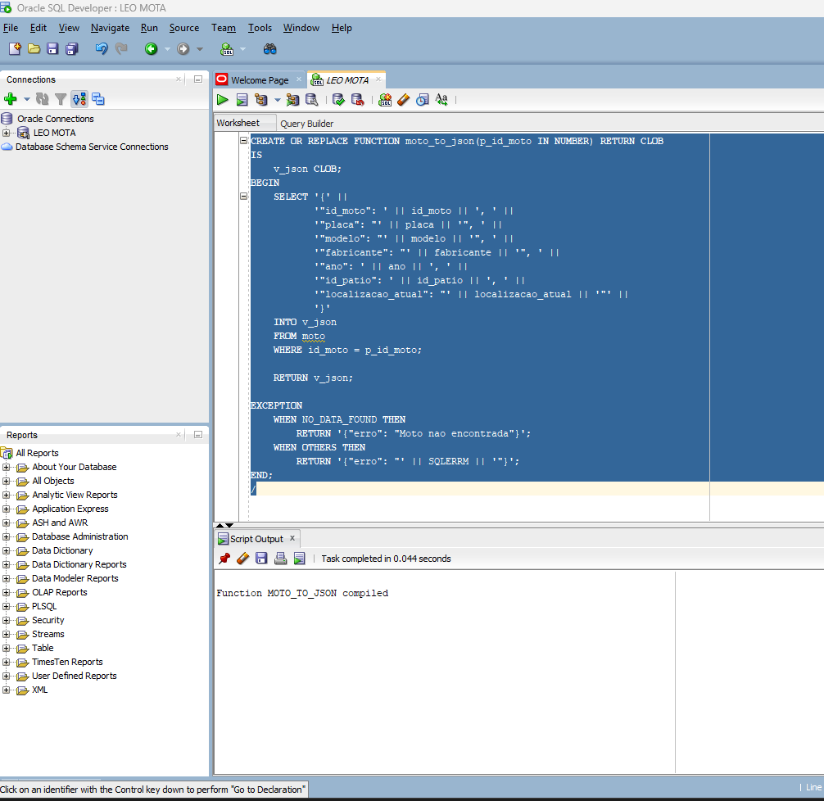

-- FUNÇÃO 2 - Validar senha do funcionário

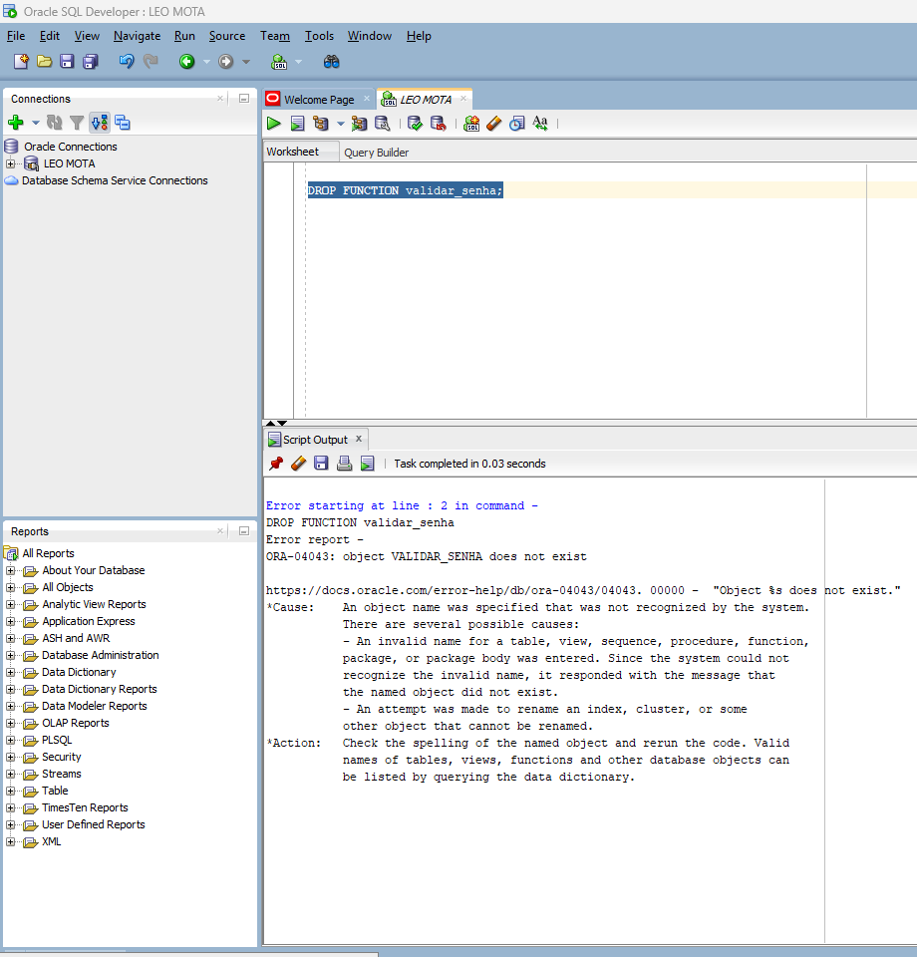

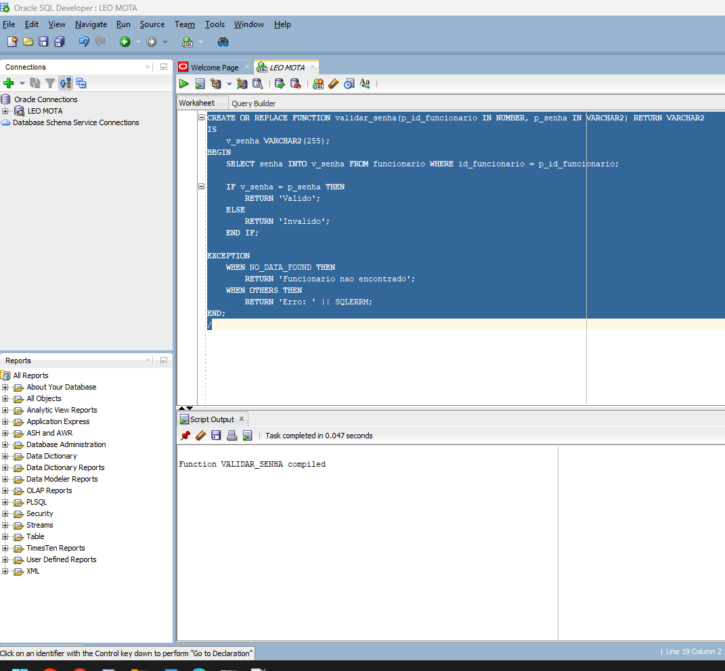

-- TRIGGER DE AUDITORIA PARA MOTO

